Les sportifs au monde francophone

Part A
Read the texts about different people around the francophone world and their sporting interests. Answer the comprehension questions.
Je suis Sophie et j’habite à Genève, en Suisse. Je suis très sportive. Je joue au handball tous les mardis soirs et je fais de la danse depuis l’âge de six ans. L’été dernier, je suis allée en colonie pendant un mois et on a fait du saut à l’élastique. C’était incroyable ! J’adore les sports d’hiver et j’aimerais bien aller à la montagne pour faire du ski l’année prochaine ! | Je suis Nathalie et je suis canadienne. Ici, on peut faire beaucoup de sports d’hiver comme le ski, le patin à glace, le hockey. Je joue au hockey toutes les semaines dans l’équipe du collège. L’été dernier, j’ai fait du parapente avec mon père. C’était génial. J’aimerais faire de l’équitation parce que j’adore les chevaux. | Je m’appelle Stéphane et je suis de la Guadeloupe. J’aimerais beaucoup faire du ski mais ici, c’est impossible parce qu’il fait trop chaud ! Je joue souvent au foot avec mes copains et comme j’habite au bord de la mer, on fait aussi de la plongée. Hier, j’ai joué au beach-volley sur la plage avec mes copains.
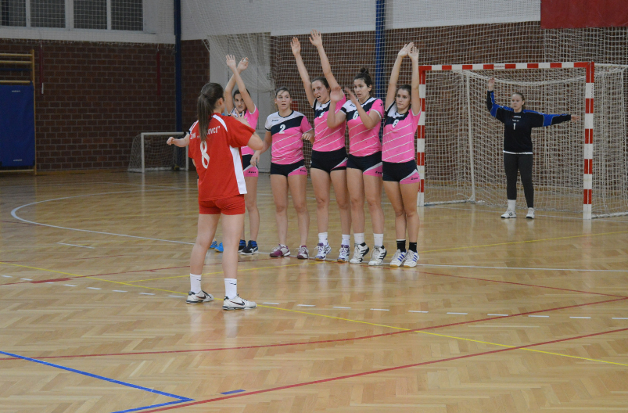 | 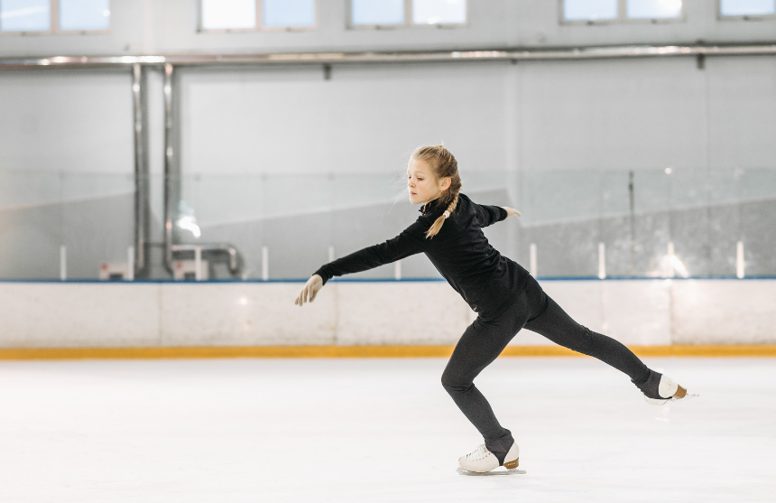 | 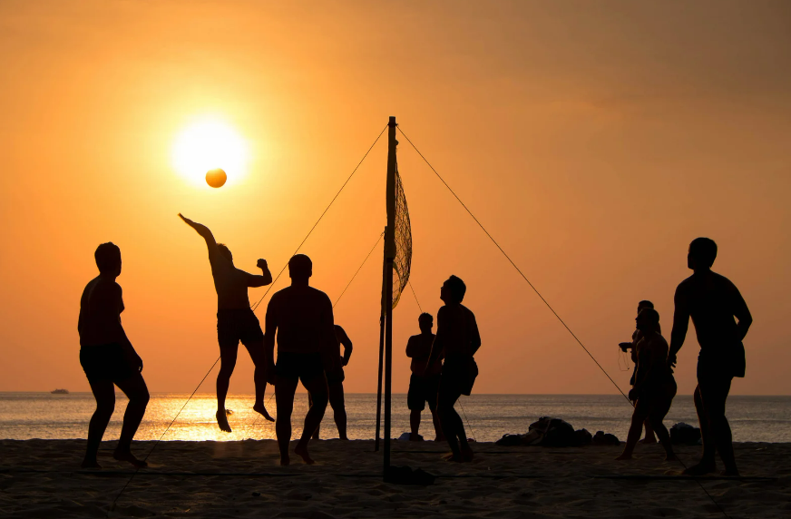
Images licensed under Unsplash License.
- Which countries are the 3 sports people from?
De quels pays sont les trois sportifs
- How does Sophie describe herself? Why?
Comment Sophie se décrit-elle ? Pourquoi ?
- What did she do last summer holidays?
Qu’est-ce qu’elle a fait pendant les dernières vacances d’été ?
- What would she like to do next year?
Qu’est-ce qu’elle aimerait faire l’année prochaine ?
- Who does Nathalie play hockey for?
Pour quelle équipe Nathalie joue-t-elle au hockey ?
- Why would she like to try horse riding?
Pourquoi est-ce qu’elle aimerait faire de l’équitation ?
- Why can’t Stéphane ski where he lives?
Pourquoi est-ce que Stéphane ne peut pas faire du ski là où il habite ?
- What activities does he do with his friends?
Quelles activités est-ce qu’il fait avec ses copains ?

Part B
Read the articles about sport in the French-speaking world and choose which destination you would prefer to visit according to your own sporting interests. Justify your choice with reference to the text.

Le sport en Nouvelle Calédonie
La Nouvelle-Calédonie, ce joyau de l’océan Pacifique, est bien plus qu’une destination touristique. Elle est également un véritable paradis pour les amateurs de sport. Avec son environnement naturel diversifié, ses eaux turquoises et son climat tropical, la Nouvelle Calédonie offre un cadre idéal pour la pratique d’une multitude de disciplines sportives.
Les habitants sont fiers de leurs compétences athlétiques et se lancent volontiers dans des activités qui mettent leur endurance et leur résilience à l’épreuve. Parmi les défis les plus célèbres, on compte la course de l’extrême, le marathon international de Nouméa et les compétitions de voile.
La Nouvelle Calédonie est un véritable paradis pour les sports nautiques. La plongée sous-marine, le surf, le kitesurf, le paddle et la voile sont tous des activités pour les passionnés.
Les calédoniens ont une véritable passion pour le rugby, héritage des liens qu’ils ont avec la France.
Le cricket attire de plus en plus de jeunes filles et de femmes vers ce sport traditionnellement dominé par les hommes. Les succès de l’équipe nationale féminine ont contribué à promouvoir le cricket féminin et à inspirer de nouvelles générations de joueuses en Nouvelle Calédonie.
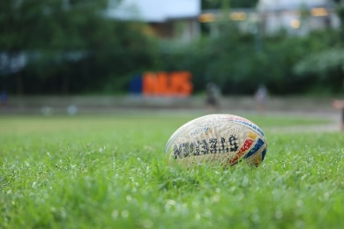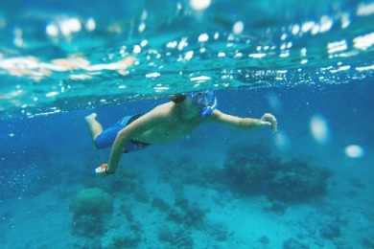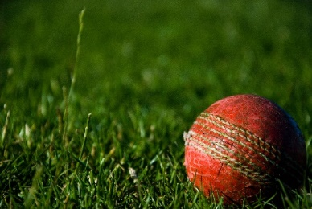
Images licensed under Unsplash License.

Les ados en Afrique
Les sports et les passe-temps jouent un rôle important dans la vie des jeunes en Afrique francophone. Ces activités offrent aux jeunes la possibilité de s’amuser, se socialiser et développer leurs compétences physiques et mentales.
Sans surprise le football est le sport le plus populaire en Afrique francophone. Les jeunes se rassemblent pour jouer au foot dans les rues, les terrains de quartier et les clubs locaux.
Le basketball gagne en popularité avec des compétitions dans des écoles et les communautés.
L’athlétisme a un vif intérêt parmi les jeunes en Afrique francophone avec les compétitions à l’échelle locale, régionale et nationale dans différentes disciplines telles que la course, le saut en hauteur, le saut en longueur et le lancer.
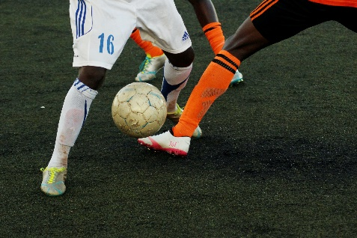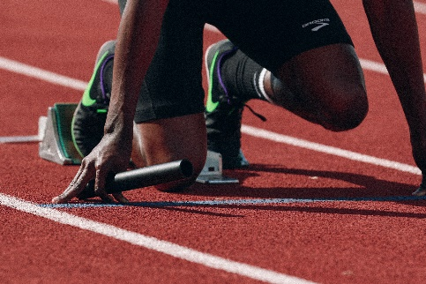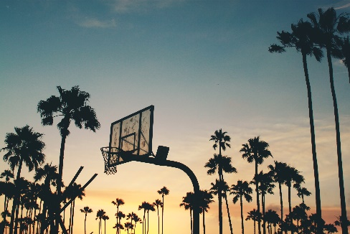
Images licensed under Unsplash License.
Destination | Reason for visit

Writing activity
Imagine an online conversation with a French-speaking friend, discussing your sporting interests and hobbies. In your conversation, explain which place you would prefer to visit and why.
or
Create a post for a French forum ‘Les sportifs’ about sport in the francophone world. Imagine that you have chosen which destination you are going to visit based on the information you have read. Explain your choice to your audience in French.

For the teacher
This text includes vocabulary which is likely unfamiliar to your students.
Introduce the reading activity by reviewing the strategies for understanding texts – find a couple of sample sentences with unfamiliar words and model the strategies for students. The strategy you choose should best meet the needs of students.
For example, you may ask students to:
- underline words they know, and circle unfamiliar words
- code texts, using * for familiar words/structures, + for new information, ! for ‘wow’ (something they find interesting) and ? for ‘I don’t understand’
- colour code the text to identify prepositions, nouns, adjectives and verbs.
Alternatively, lead students through the following steps:
- Do I know these words?
- Do they look like English words (cognates)?
- Can I extrapolate/guess the meaning from the context?
- Help me, I need a dictionary!
Another approach is to read for context clues.
Step | Action
1. Read and question | Read the text carefully.  Frequently ask yourself ‘Does this make sense?’.
2. Slow advance | Notice when you don’t know the meaning of a word, and slow down.  Read that sentence at least once more, looking for clues.
3. Stop and rewind | If necessary, go back and re-read the preceding sentence, looking for clues that will help you figure out what the word or phrase might mean.
4. Read and question | When you think you’ve figured out what the word or phrase means, substitute your guess for the word or phrase.  If it makes sense, keep reading.  If it doesn’t, stop and rewind, and try again or check meaning in a dictionary.
Students could also use their own strategies.
Allow students time to access the text and questions independently or, if preferred, in pairs. Provide vocabulary hints for students who need additional support.

Part A
Students can complete the comprehension questions in French or in English.
- Which countries are the 3 sports people from? Switzerland, Canada, Guadeloupe
De quels pays sont les trois sportifs ? La Suisse, le Canada, le Guadeloupe
- How does Sophie describe herself? Why? Very sporty, she plays handball every Tuesday night and she has been dancing since she was 6 years old
Comment Sophie se décrit-elle? Pourquoi ? Elle est sportive, elle joue au hand tous les mardis soirs et elle fait de la danse depuis l’âge de six ans
- What did she do last summer holidays? She went bungee jumping
Qu’est-ce qu’elle a fait pendant les dernières vacances d’été ? Elle a fait du saut à l’élastique

- What would she like to do next year? She would like to go skiing in the mountains
Qu’est-ce qu’elle aimerait faire l’année prochaine ? Elle aimerait bien aller à la montagne pour faire du ski
- Who does Nathalie play hockey for? For her school team
Pour quelle équipe Nathalie joue-t-elle au hockey ? Elle joue dans l’équipe du college
- Why would she like to try horse riding? She loves horses
Pourquoi est-ce qu’elle aimerait faire de l’équitation ? Elle adore les chevaux
- Why can’t Stéphane ski where he lives? It is too hot
Pourquoi est-ce que Stéphane ne peut pas faire du ski là où il habite ? Il fait trop chaud
- What activities does he do with his friends? He plays soccer, goes diving and yesterday he played beach volleyball
Quelles activités est-ce qu’il fait avec ses copains ? Il joue souvent au foot avec ses copains, il fait aussi de la plongée. Hier, il a joué au beach-volley sur la plage.

© State of New South Wales (Department of Education), 2023
The copyright material published in this resource is subject to the Copyright Act 1968 (Cth) and is owned by the NSW Department of Education or, where indicated, by a party other than the NSW Department of Education (third-party material).
Copyright material available in this resource and owned by the NSW Department of Education is licensed under a Creative Commons Attribution 4.0 International (CC BY 4.0) license.
This license allows you to share and adapt the material for any purpose, even commercially.
Attribution should be given to © State of New South Wales (Department of Education), 2023.
Material in this resource not available under a Creative Commons license:
- the NSW Department of Education logo, other logos and trademark-protected material
- material owned by a third party that has been reproduced with permission. You will need to obtain permission from the third party to reuse its material.
Links to third-party material and websites
Please note that the provided (reading/viewing material/list/links/texts) are a suggestion only and implies no endorsement, by the New South Wales Department of Education, of any author, publisher, or book title. School principals and teachers are best placed to assess the suitability of resources that would complement the curriculum and reflect the needs and interests of their students.
If you use the links provided in this document to access a third-party's website, you acknowledge that the terms of use, including licence terms set out on the third-party's website apply to the use which may be made of the materials on that third-party website or where permitted by the Copyright Act 1968 (Cth). The department accepts no responsibility for content on third-party websites.

